Séquence N°1 partie 2 - Le fonctionnement d’une mini-serre domestique

Comment fonctionne la maquette mini-serre domestique ?

Les supports : maquette mini-serre automatisée - modèle volumique - document ressources n°1 + thermomètre numérique

Séance 4 Décrire la fonction aération de la maquette mini-serre domestique

1. Allumez le boîtier de commande AutoProg® (bouton OFF/ON) et le module moteur.
2. Augmentez la température à l’intérieur de la mini-serre (on pourra poser un doigt sur le capteur de température et utiliser un thermomètre numérique pour vérifier le degré de température).

3. Complétez ci-dessous la description de la fonction aération de la mini-serre domestique automatisée.

Situation initiale : la fenêtre (lucarne) de la mini-serre domestique est fermée.

La température dépasse 25 degrés.
……………………………………………………………………………………………………………....
La fenêtre (lucarne) de la mini-serre est ouverte
La température redescend en dessous de 25 degrés.
……………………………………………………………………………………………………………...

Situation finale : la lucarne de la mini-serre automatisée est fermée.

Séance 5 Analyser la fonction aération de la maquette mini-serre domestique

a. Étude de la partie mécanique

1. À partir de l’observation de la maquette, du modèle volumique le cas échéant, repérez sur la vue ci-après la roue dentée, la crémaillère et les microrupteurs (éléments participant à la fonction aération) et colorez-en :
-  bleu, l’élément qui produit un mouvement ;
-  vert, la pièce qui pousse la fenêtre ;
-  orange, les microrupteurs (capteurs fin de course).

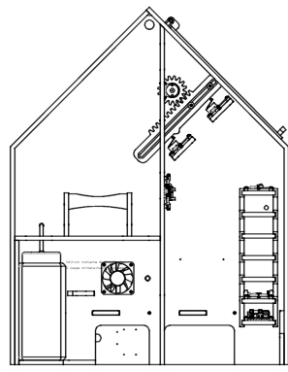 |  | 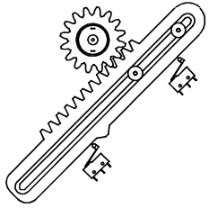  Mécanisme de la mini-serre
2. Précisez le type de mouvement (translation ou rotation) de la roue dentée, de la crémaillère.
…………………………………………………………………………………………………………………………………
…………………………………………………………………………………………………………………………………
3. Expliquez le rôle du mécanisme « roue dentée et crémaillère ».  Le mécanisme « roue dentée et crémaillère » permet de  ………………………………………………………………………………………  ………………………………………………………………………………………  ……………………………………………………………………………………… | 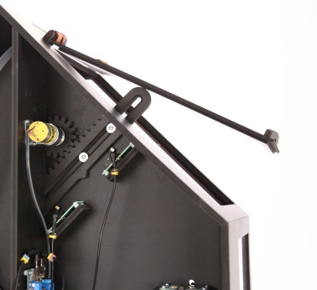
b. Étude de la partie électrique

1. Déterminez le nom de l’élément qui commande le fonctionnement de la mini-serre domestique.
…………………………………………………………………………………………………………………………………
…………………………………………………………………………………………………………………………………

2. Précisez l’énergie qui permet le fonctionnement de la mini-serre domestique.
…………………………………………………………………………………………………………………………………
…………………………………………………………………………………………………………………………………

Séance 6 Identifier les éléments de la chaîne d’énergie et d’informations

1. Identifiez sous chaque fonction technique de la chaîne d’informations le ou les éléments qui la composent.

Acquérir
Traiter
Communiquer

………………..

…………………

Cordons
Chaîne d’informations maquette mini-serre (fonction aération)

2. Identifiez sous chaque fonction technique de la chaîne d’énergie le ou les éléments qui la composent.

Alimenter
Distribuer
Convertir
Transmettre

Réseau électrique

………………..

………………..

…………………
…………………
Chaîne d’informations maquette mini-serre (fonction aération)

